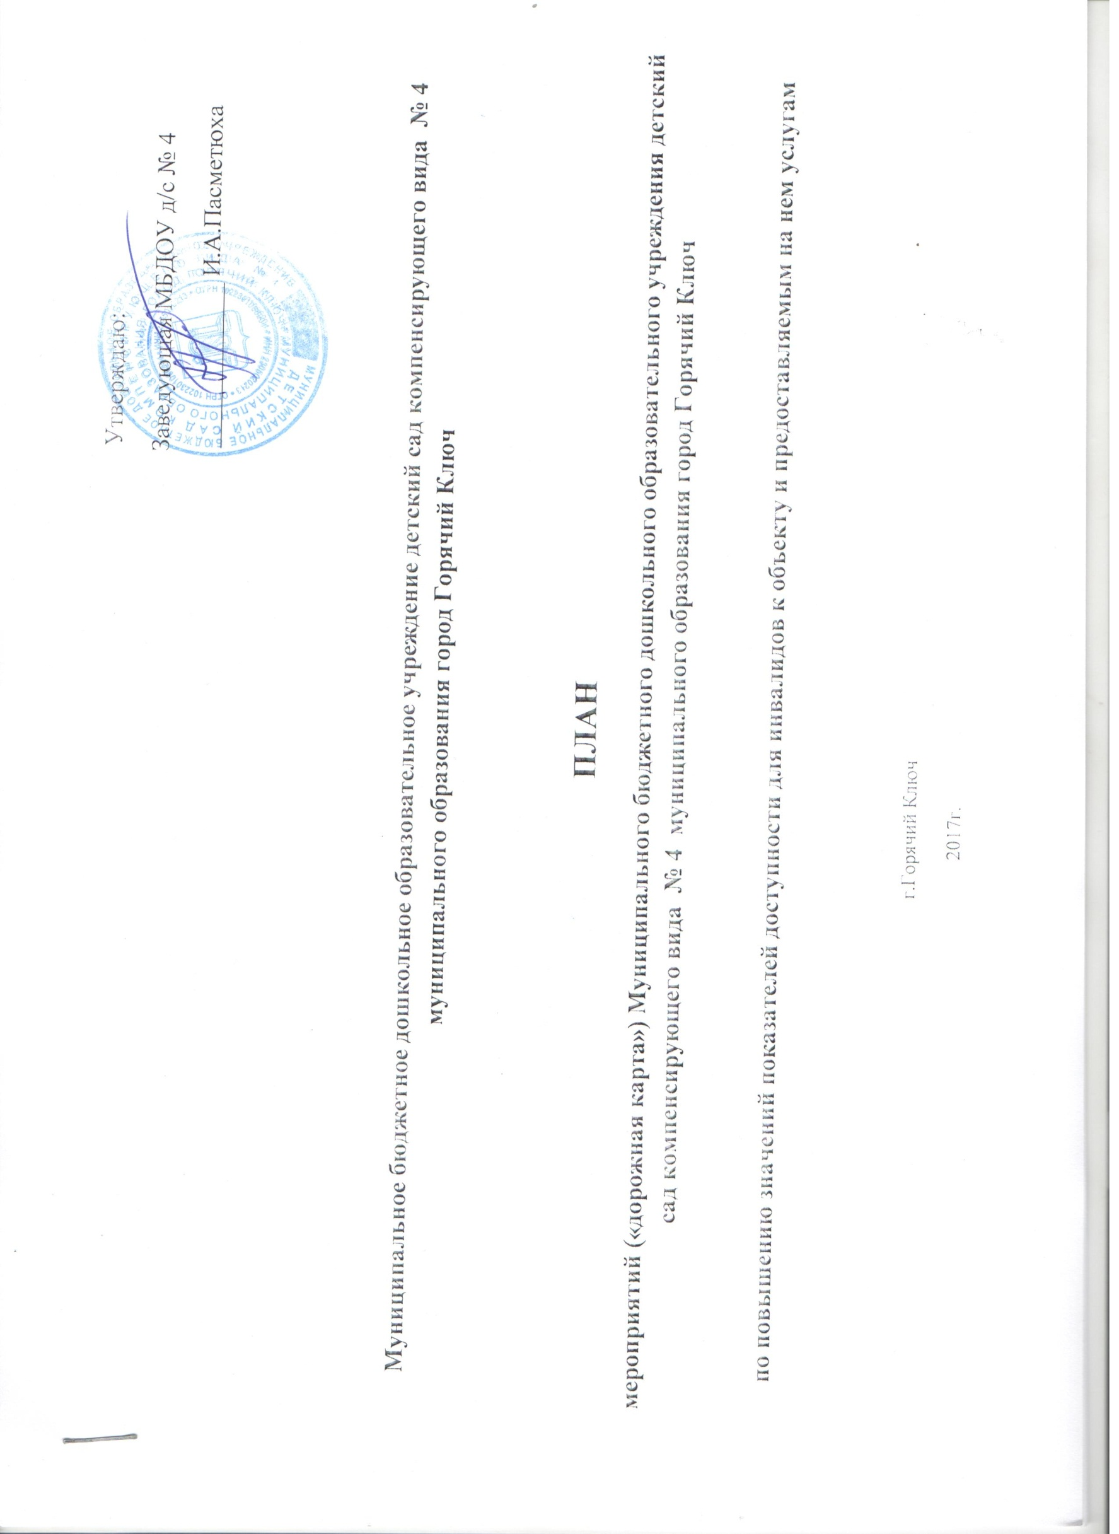
I Общие положения
- План мероприятий («дорожная карта») МДОУ д/с № 4 направлен на обеспечение условий по повышению значений показателей доступности для инвалидов к объекту МДОУ д/с № 4 (далее - объект) и предоставляемым на нем услугам (далее-услуги) в сфере образования.
План разработан с учетом требований приказа Министерства образования и науки Российской Федерации от 9 ноября 2015года №1309 «Об утверждении порядка обеспечения условий доступности для инвалидов объектов и предоставляемых услуг в сфере образования, а также оказания им при этом необходимой помощи».
Частью 5 статьи 5 Федерального закона от 29.12.2012г. №273-ФЗ «Об образовании в Российской Федерации» в целях реализации права каждого человека на образование «создаются необходимые условия для получения без дискриминации качественного образования лицами с ограниченными возможностями здоровья, для коррекции нарушений развития и социальной адаптации…».
Согласно указанному Федеральному закону специальные условия для получения образования подразумевают условия обучения, воспитания и развития, включающие в себя:
- использование специальных образовательных программ и методов обучения и воспитания;
- использование специальных учебных пособий и дидактических материалов;
- использование специальных технических средств обучения коллективного и индивидуального пользования;
- предоставление услуг ассистента (помощника), оказывающего обучающимся необходимую техническую помощь;
- проведение групповых и индивидуальных коррекционных занятий;
- обеспечение доступа в здания организаций, осуществляющих образовательную деятельность, и другие условия, без которых невозможно или затруднено освоение образовательных программ обучающимися с ограниченными возможностями здоровья (далее с ОВЗ).
Получение образования детьми-инвалидами и детьми с ОВЗ является одним из основных и неотъемлемых условий их успешной социализации, обеспечения их полноценного участия в жизни общества, эффективной самореализации в различных видах профессиональной и социальной деятельности.
2. Целью «дорожной карты» является поэтапное повышение с учетом финансовых возможностей уровня доступности для инвалидов к объекту и предоставляемым на нем услугам в сфере образования, в том числе:
-обеспечение условий доступности для инвалидов объекта сферы образования;
-обеспечение условий для беспрепятственного пользования инвалидами услугами в сфере образования;
-полноценная интеграция инвалидов в общество.
3. «Дорожной картой» в соответствии с приказом Министерства образования и науки Российской Федерации от 9 ноября 2015года №1309 «Об утверждении порядка обеспечения условий доступности для инвалидов объектов и предоставляемых услуг в сфере образования, а также оказания им при этом необходимой помощи» определяются:
- цели обеспечения доступности для инвалидов объектов и услуг;
- значения показателей доступности для инвалидов объектов и услуг (на период 2017 - 2025 годов);
-перечень мероприятий, реализуемых для достижения запланированных значений показателей доступности для инвалидов объектов и услуг.
4. Целями реализации «дорожной карты» являются:
- создание условий доступности для инвалидов и других маломобильных групп населения равных возможностей доступа к объекту МДОУ д/с № 4 и предоставляемым услугам, а также оказание им при этом необходимой помощи в пределах полномочий;
- установление показателей, позволяющих оценивать степень доступности для инвалидов объекта и услуг;
- оснащение объекта приспособлениями, средствами и источниками информации в доступной форме, позволяющими обеспечить доступность для инвалидов предоставляемых на нем услуг;
-проведение паспортизации объекта и услуг, принятие и реализация решений о сроках поэтапного повышения значений показателей его доступности до уровня требований, предусмотренных законодательством Российской Федерации.
5. Для достижения заявленных целей «дорожной картой» предусмотрен перечень мероприятий, реализуемых для достижения запланированных значений показателей доступности для инвалидов к объекту и услугам в соответствии с требованиями законодательства Российской Федерации об обеспечении доступности для инвалидов объектов и услуг путем учета указанных требований при разработке проектных решений на новое строительство или реконструкцию объекта.
6. «Дорожной картой» предусматривается создание необходимых условий для решения основных проблем с обеспечением для инвалидов беспрепятственного доступа к объекту и услугам, в том числе:
- адаптация объекта с учетом реконструкции или капитального ремонта для обеспечения доступа инвалидов к объекту и услугам;
- отсутствие или неполная оснащенность объекта приспособлениями, средствами и источниками информации в доступной форме, необходимыми для получения инвалидами услуг наравне с другими лицами;
- наличие работников, предоставляющих услуги инвалидам, не прошедших инструктирование или обучение по вопросам, связанных с обеспечением их доступности и оказанием при этом помощи инвалидам, и не владеющих необходимыми для этого знаниями и навыками;
- отсутствие паспорта доступности объекта, содержащего решения об объеме и сроках проведения мероприятий по поэтапному созданию условий для беспрепятственного доступа инвалидов;
- отсутствие в административных регламентах государственных услуг (в должностных инструкциях работников) положений, определяющих их обязанности и порядок действий по оказанию инвалидам помощи и содействия в преодолении барьеров, мешающих получению ими услуг наравне с другими лицами. «Дорожной картой» предусматривается проведение мероприятий по поэтапному повышению значений показателей, предоставляемых услуг инвалидам с учетом имеющихся у них нарушений функций организма, а также оказанию им помощи в преодолении барьеров, препятствующих получению услуг, таких как:
- принятие МДОУ д/с № 4 нормативных правовых документов, обеспечивающих соблюдение установленных законодательством Российской Федерации условий доступности объекта и услуг для инвалидов;
- организация работы по обеспечению предоставления услуг инвалидам;
- расширение перечня оказываемых услуг, доступных для лиц с ограниченными возможностями, через информационно-телекоммуникационную сеть «Интернет».
7. Планируемое повышение значений показателей доступности объектов и услуг и сроки их достижения определены в «дорожной карте», исходя из норм и требований:
- Федерального закона от 29 декабря 2012 г. №273-ФЗ «Об образовании в Российской Федерации»;
- Порядком организации и осуществления образовательной деятельности по основным общеобразовательным программам ;
- образовательным программам дошкольного образования, утвержденным приказом Министерства образования и науки Российской Федерации от 30 августа 2013 г. № 1014 (зарегистрирован Министерством юстиции Российской Федерации 26 сентября 2013 г., регистрационный № 30038);
- Федерального закона от 24 ноября 1995 г. № 181-ФЗ «О социальной защите инвалидов в Российской Федерации»;
-Федерального закона от 1 декабря 2014 г. № 419-ФЗ «О внесении изменений в отдельные законодательные акты Российской Федерации по вопросам социальной защиты инвалидов в связи с ратификацией Конвенции о правах инвалидов»;
-постановления Правительства Российской Федерации от 26 декабря 2014 г. № 1521 «Об утверждении перечня национальных стандартов и сводов правил (частей таких стандартов и сводов правил), в результате применения которых на обязательной основе обеспечивается соблюдение требований Федерального закона «Технический регламент о безопасности зданий и сооружений»;
-приказа Министерства регионального развития Российской Федерации от 27 декабря 2011 г. № 605 «Об утверждении свода правил «СНиП 35-01-2001 «Доступность зданий и сооружений для маломобильных групп населения» (СП 59.13330.2012)»; -приказа Министерства образования и науки Российской Федерации от 9 ноября 2015года №1309 «Об утверждении порядка обеспечения условий доступности для инвалидов объектов и предоставляемых услуг в сфере образования, а также оказания им при этом необходимой помощи»;
8. Основные ожидаемые результаты реализации «дорожной карты»:
- поэтапное выполнение запланированных значений (показателей) доступности объекта и услуг с учетом финансовых возможностей организации, предоставляющей услуги в сфере образования;
- обеспечение беспрепятственного доступа инвалидов и других маломобильных групп населения к объекту и предоставляемым услугам согласно запланированным показателям Плана мероприятий («дорожной карты») МДОУ д/с № 4.
Реализация «дорожной карты» позволит сформировать условия для устойчивого развития доступной среды для инвалидов, повысить доступность и качество предоставляемых инвалидам услуг в сфере образования, преодолеть социальную разобщенность. Сроки реализации Плана мероприятий «дорожной карты» – 2017–2025 годы.
Результатом реализации «дорожной карты» является повышение к 2025 году значений показателей доступности для инвалидов объектов и услуг в сфере образования.

- Таблица показателей доступности для инвалидов объектов и услуг дорожной карты по МБДОУ д/с № 4
№п/п | Наименование показателей  доступности для инвалидов объекта и услуг | Значение показателей (по годам)
 |  | 2017 | 2018 | 2019 | 2020 | 2021 | 2022 | 2023 | 2024 | 2025
1. | Удельный вес инвалидов, обучающихся совместно с другими обучающимися (в инклюзивных условиях) от общего числа инвалидов | 30ч  (33,9%) | 30ч  (33,9%) | 32  (36,5%) | 30ч  (33,9%) | 30ч  (33,9%) | 30ч  (33,9%) | 30ч  (33,9%) | 30ч  (33,9%) | 30ч  (33,9%)
2 | Удельный вес инвалидов, обучающихся по адаптированным дополнительным общеобразовательным программам от общего числа обучающихся инвалидов. | 0 | 0 | 0 | 0 | 0 | 0 | 0 | 0 | 0
3 | Доля инвалидов, получающих образование на дому, в том числе дистанционно, от общего числа обучающихся инвалидов | 0 | 0 | 0 | 0 | 0 | 0 | 0 | 0 | 0
4 | Доля педагогических работников образовательных организаций, прошедших специальную подготовку для работы с инвалидами, от общего числа педагогических работников | 1 | 5 | 8 | 10 | 12 | 15 | 18 | 23 | 23
 | Численность подготовленных для работы с инвалидами помощников,(тьюторов) | 0 | 0 | 1 | 1 | 1 | 2 | 2 | 3 | 3
 | Удельный вес приспособленных для обучения инвалидов (по зрению, слуху, инвалидов с нарушением функции опорно - двигательного аппарата) аудиторий и иных помещений от общего числа аудиторий и помещений | 0 | 0 | 0 | 0 | 0 | 0 | 1 | 1 | 1

3.Таблица повышения значений показателей доступности и услуг в сфере образования для инвалидов МБДОУ д/с № 4

№п/п | Наименование условий доступности для инвалидов объекта и услуг | Единицы  измерения | Значение показателей (по годам)
 |  |  | 2017 | 2018 | 2019 | 2020 | 2021 | 2022 | 2023 | 2024 | 2025
1. | Наличие в учреждении транспортных средств, используемых для перевозки инвалидов | Шт. | 0 | 0 | 0 | 0 | 0 | 0 | 0 | 0 | 0
2 | Планируемое проведение на объекте капитального ремонта, реконструкции, модернизации, которые полностью будут соответствовать требованиям доступности для инвалидов к объекту и услугам, | Да/нет | нет | нет | нет | нет | нет | нет | нет | нет | нет
 | наличие доступа к объекту инвалидов (до проведения капитального ремонта или реконструкции) и к месту предоставления услуги ( наличие архитектурных преобразований на объекте: установлен пандус, расширены дверные проемы и т.д.)
3  3.1 | предоставление необходимых услуг в дистанционном режиме:  предоставление, когда это возможно, необходимых услуг по месту жительства инвалида | Да/нет | нет | нет | нет | нет | нет | нет | нет | нет | нет
4 | Обеспечение условий индивидуальной мобильности инвалидам и возможности для самостоятельного их передвижения по объекту с целью получения услуг в сфере образования, в том числе наличие: | Да/нет
4.1.  4.2.  4.3  4.4  4.5  4.6  4.7  4.8  4.9  4.10 | Выделение стоянки автотранспортных средств для инвалидов |  | нет | нет | нет | нет | нет | нет | нет | нет | нет
 | Наличие сменного кресла-коляски |  | нет | нет | нет | нет | нет | нет | нет | нет | нет
 | Наличие адаптированного лифта |  | нет | нет | нет | нет | нет | нет | нет | нет | нет
 | Наличие поручней |  | нет | нет | нет | нет | нет | нет | нет | нет | нет
 | Наличие на входе пандуса |  | нет | нет | нет | нет | нет | нет | нет | нет | нет
 | Предусмотрена подъемная платформа (аппарель) |  | нет | нет | нет | нет | нет | нет | нет | нет | нет
 | Имеются раздвижные двери |  | нет | нет | нет | нет | нет | нет | нет | нет | нет
 | Наличие доступных входных групп
 | Наличие доступных санитарно-гигиеническихпомещений |  | да | да | да | да | да | да | да | да | да
 | Достаточная ширина дверных проемов в стенах, лестничных маршей, площадок |  | нет | нет | нет | нет | нет | нет | нет | нет | нет
5 | Наличие (приобретение) специального оборудования и носителей информации, необходимых для обеспечения беспрепятственного доступа к объекту (местам предоставления услуг) с учетом ограничений жизнедеятельности инвалида, а также надписей, знаков и иной текстовой и графической информации, выполненной рельефно-точечным шрифтом Брайля и на контрастном фоне | Да/нет | нет | нет | нет | нет | нет | да | да | да | да
6 | Наличие помещений объекта, на которых обеспечен доступ к оказанию услуг инвалидам | Да/нет | да | да | да | да | да | да | да | да | да
7 | Наличие в организации утвержденного Паспорта доступности для инвалидов объектов и предоставляемых услуг | Да/нет | да | да | да | да | да | да | да | да | да
8 | Количество услуг,предоставляемых на объекте в сфере образования с использованием русского жестового языка, и /или организацией допуска на объект сурдопереводчика и тифлосурдопереводчика | % | 0 | 0 | 0 | 0 | 0 | 0 | 0 | 0 | 0
9 | Доля работников, предоставляющих услуги инвалидам и прошедших инструктирование или обучение для работы с инвалидами по вопросам обеспечения доступности для инвалидов объектов и услуг в соответствии с законодательством Российской Федерации и законодательством субъектов Российской Федерации, от общего числа работников, предоставляющих услуги. | % | 100 | 100 | 100 | 100 | 100 | 100 | 100 | 100 | 100
10 | Количество услуг на объекте в сфере образования, предоставляемых инвалидам с сопровождением тьютора | Да/нет | нет | нет | нет | нет | нет | нет | да | да | да
11 | Адаптация официального сайта объекта для лиц с нарушением зрения (слабовидящих) | Да/нет | нет | да | да | да | да | да | да | да | да
12 | Наличие на объекте специально отведенного места для размещения собаки-проводника (при посещении объекта инвалида по зрению) | Да/нет | нет | нет | нет | нет | нет | нет | нет | нет | нет
13 | Предоставление на бесплатной основе учебников и учебных пособий, иной учебной литературы, а также специальных технических средств обучения коллективного  и индивидуального пользования | % | 100 | 100 | 100 | 100 | 100 | 100 | 100 | 100 | 100

4. Перечень мероприятий и услуг реализуемых для достижения запланированных значений показателей доступности для инвалидов МБДОУ д/с №4
 | Наименование мероприятия | Нормативный правовой акт, иной документ, которым предусмотрено проведение мероприятия или который планируется принять | Ответственные исполнители, | Срок реализации | Планируемые результаты влияния мероприятия на повышение значения показателя доступности для инвалидов объектов и услуг
- Мероприятия по поэтапному повышению значений показателей доступности для инвалидов объекта инфраструктуры, включая оборудование объекта необходимыми приспособлениями
 | Проведение паспортизации объекта и предоставляемых на нем услуг | Приказ Минобрнауки России от 9 ноября 2015 г. №1309 «Об утверждении Порядка обеспечения условий доступности для инвалидов объектов и предоставляемых услуг в сфере образования, Утверждение паспорта доступности для инвалидов объекта и предоставляемых на нем услуг по согласованию с представителем общества инвалидов. Определение объемов также оказания им при этом необходимой помощи»; Приказ МДОУ детский сад № 4 от 11.04.2016 г. № 22-од «О создании комиссии по проведению обследования и паспортизации объекта и предоставляемых услуг по обеспечению доступности для инвалидов» Приказ МДОУ детский сад № 4 от 11.04.2016 г. № 23-од «О назначении ответственных сотрудников за организацию работы по обеспечению доступности для инвалидов объекта и услуг | заведующий |  | Утверждение паспорта доступности для инвалидов объекта и предоставляемых на нем услуг по согласованию с представителем общества инвалидов. Определение объемов и работ по обеспечению условий доступности и их финансирования, уточнение базовых значений показателей и сроков выполнения мероприятий .
 | Реализация мер по обеспечению доступности для инвалидов объекта до реконструкции (капитального ремонта), и предоставляемых на нем услуг (с учетом результатов паспортизации) ( все архитектурные преобразования, приобретение спец.оборудования, учебной литературы и пр.) | Приказы МДОУ | 2017-2025 | Заведующий | Обеспечение условий индивидуальной мобильности инвалидам и возможности для самостоятельного их передвижения по объекту с целью получения услуг в сфере образования
 | Проведение реконструкции, модернизации существующего объекта в сфере образования, в котором предоставляются услуги населению, в целях приведения данного объекта в полное соответствие требованиям доступности для инвалидов объектов и услуг | Сметная документация | 2024-2025 | Заведующий | Обеспечение условий индивидуальной мобильности инвалидам и возможности для самостоятельного их передвижения по объекту с целью получения услуг в сфере образования
 | Обустройство системы информации на всех зонах (приобретение специальных стендов и звуковых маяков). | Сметная документация | 2020 | Заведующий | Обеспечение условий индивидуальной мобильности инвалидам и возможности для самостоятельного их передвижения по объекту с целью получения услуг в сфере образования
 | Обустройство парковочного места | Сметная документация | 2025 | Учредитель в лице администрации МО город Горячий Ключ | Увеличение числа адаптированных для инвалидов и других МГН приоритетных объектов социальной, транспортной, инженерной инфраструктуры
- Мероприятия по поэтапному повышению значений показателей доступности предоставляемых инвалидам услуг с учетом имеющихся у них нарушенных функций организма, а также по оказанию им помощи в преодолении барьеров, препятствующих пользованию объектами и услугами
 | Организация обучения и инструктирования специалистов, связанных с обеспечением доступности для инвалидов объекта и предоставляемых услуг с учетом имеющихся у инвалидов стойких расстройств функций организма и ограничений жизнедеятельности | Приказы МДОУ | ежегодно | Заведующий | Увеличение доли специалистов, прошедших обучение или инструктирование по вопросам, связанным с обеспечением доступности для инвалидов объекта и предоставляемых на нем услуг
3. | Оказание услуг инвалидам: | Приказы учреждения |  | Заведующий | Расширение сферы предоставления услуг
3.1 | по месту жительства инвалида | - | - | -
 | в дистанционной форме | - | - | -
 | с использованием русского жестового языка, с допуском сурдопереводчика и тифло- сурдопереводчика на объект в сфере образования | - | - | - | Расширение сферы предоставления услу
 | с нарушением слуха (слабослышащих) с использованием электронного взаимодействия и сети Интернет | - | - | - | -
 | Инвалидов с нарушениями опорно-двигательного аппарата | - | - | - | Расширение сферы предоставления услу
 | Организация обучения инвалидов совместно с другими обучающимися (в инклюзивных условиях) в общеобразовательных организациях | Нормативно-правовая база, приказы учреждения | 2017 | Заведующий | Увеличение числа инвалидов, обучающихся по адаптированным основным общеобразовательным программам в общеобразовательных организациях
 | Предоставление детям-инвалидам образования по адаптированным основным общеобразовательным программам в общеобразовательных организациях | Нормативно-правовая база, приказы учреждения | 2017 | Заведующий | Увеличение числа инвалидов, обучающихся совместно с другими обучающимися (в инклюзивных условиях) в общеобразовательных организациях
 | Организация и проведение курсов повышения квалификации работников, обеспечивающих предоставление образовательных услуг детям-инвалидам | Федеральная целевая программа развития образования на 2016-2020 годы | 2017-2022 |  | Повышение профессиональной компетенции руководящих и педагогических работников по организации обучения и воспитания детей- инвалидов и детей с ограниченными возможностями здоровья
 | Организация работы по адаптации официального сайта объекта для лиц с нарушением зрения ( слабовидящих) | Приказы учреждения | 3кв. 2017 | заведующий | Расширение сферы предоставления услуг инвалидам с нарушением зрения (слабовидящих)

